1.4. Utilizando a opção de Criar Texto em XML
Caso esta opção tenha sido escolhida, o campo e o botão Selecionar arquivo ficará desabilitado (fundo de cor cinza), e o texto da Proposição poderá ser criado ou editado.
Logo, acione o botão Salvar Dados Básicos e Criar Texto Integral para iniciar o procedimento de digitação do texto integral utilizando editor do SAPL.
A aparência do editor é diferente para cada tipo de Proposição, porém os mesmos conceitos se aplicam a todos os tipos.
Veja a seguir a tela inicial do editor, por exemplo, para Moção:
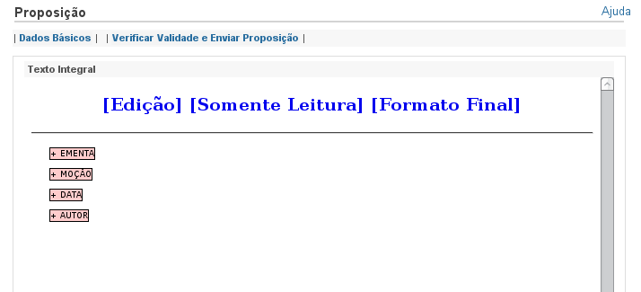
Na parte superior da área de edição, vemos os links “[Edição]”, “[Somente Leitura]”, e “[Formato Final]”, que permitem alternar-se entre os modos de visualização do texto disponíveis no editor. O modo exibido inicialmente é o modo de edição.
Os elementos com fundo vermelho são elementos obrigatórios do texto, ou seja, o sistema não permite o envio da proposição enquanto esses elementos não forem adicionados ao texto; os de fundo verde são opcionais.
Para adicionar um elemento ao texto, basta clicar sobre ele. Ao clicar, o SAPL abrirá uma caixa para edição/atualização do texto como a tela abaixo (observe que todos são obrigatórios):
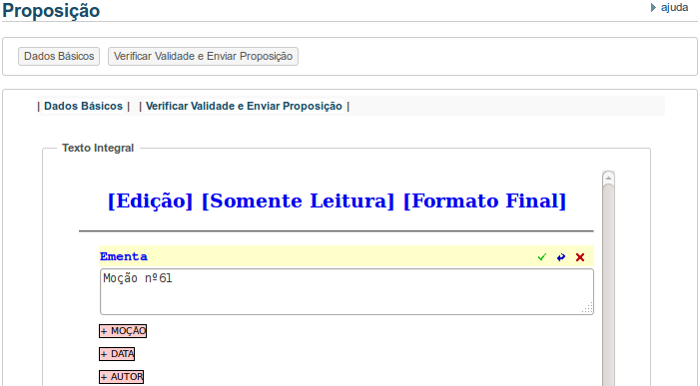

Observe que após o clique sobre + Ementa, o campo Ementa virará um link que pode ser clicado novamente a qualquer momento para edição e atualização assim como os outros campos (+MOÇÃO, +DATA e +AUTOR).
A tela abaixo trata-se do preenchimento quanto o Tipo da Proposição é um Projeto de Lei:
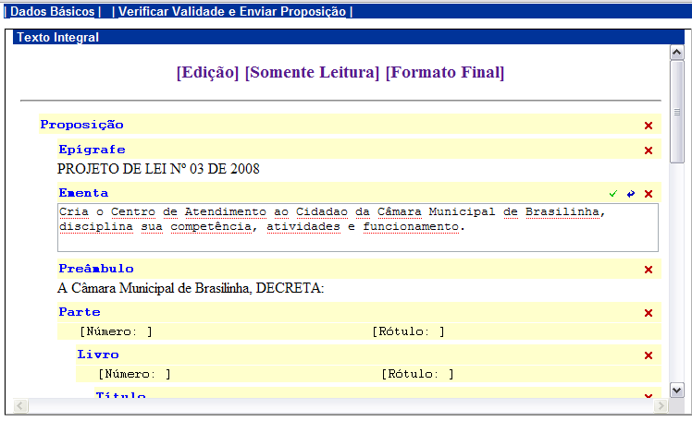
Botão | Função
 | Botão Salvar: Após o término da digitação/edição, clique sobre o botão para que seja salvo. Sempre salve após a digitação para não perdê-la.
 | Botão Retornar: Apaga todo o conteúdo existente e volta para o estado inicial.
 | Botão Excluir: Fica disponível o tempo todo após a inclusão de algum texto, sendo pode ser acionado a qualquer momento para apagar todo o conteúdo existente, voltando para o estado inicial.

Seguindo em frente, ao clicar em cada item: epígrafe, ementa, preâmbulo, Parte, Livro, Capítulo, seção, artigo, justificativa, data de apresentação e ator, será aberta uma área formatada para entrar com as informações.
Esta área contém, à esquerda, o nome do elemento selecionado, e à direita, um conjunto de ícones de comando:
- O primeiro ícone, uma marca de cor verde, realiza a gravação do texto digitado;
- O segundo, uma seta azul, despreza qualquer alteração feita ao texto do elemento selecionado, deixando-o com o valor anterior à edição;
- O terceiro, um “x” vermelho, exclui o elemento selecionado do texto.
Atenção! Após digitar o texto na área de edição, lembre-se sempre de clicar no ícone verde, para salvar o seu conteúdo. Se não for feito este procedimento, ao passar para a digitação de outro item, as informações digitadas serão perdidas.
A edição de um texto de proposição em XML não precisa ser feito toda de uma única vez. Pode-se sair do sistema, logar novamente que através do menu Proposições visualizará todas Proposições, bastando clicar no nome (link) que faz referência a mesma, não perdendo assim, o conteúdo já digitado. Observe que na coluna Data de Envio constará a expressão “Em Elaboração...”, permitindo a continuação do trabalho como na tela abaixo:
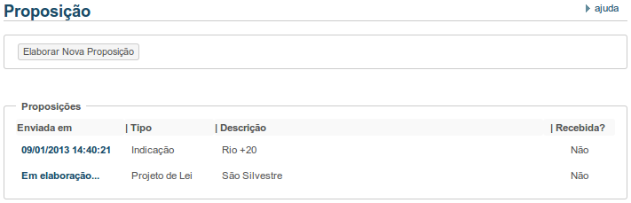
Apos clicar sobre o link “Em Elaboração”, deverá-se clicar no botão Editar Texto Integral (botão superior esquerdo) para continuar a edição conforme a tela abaixo
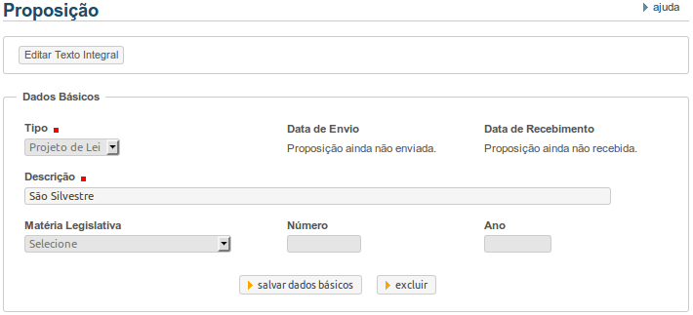
Durante a digitação da Proposição, é permitido visualizar o texto no Formato Final ao clicar no botão Formato Final no topo da tela:
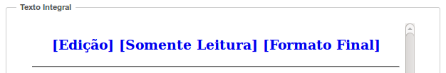
Após clicar, será exibida a versão do formato final com todo texto padronizado conforme a tela abaixo:
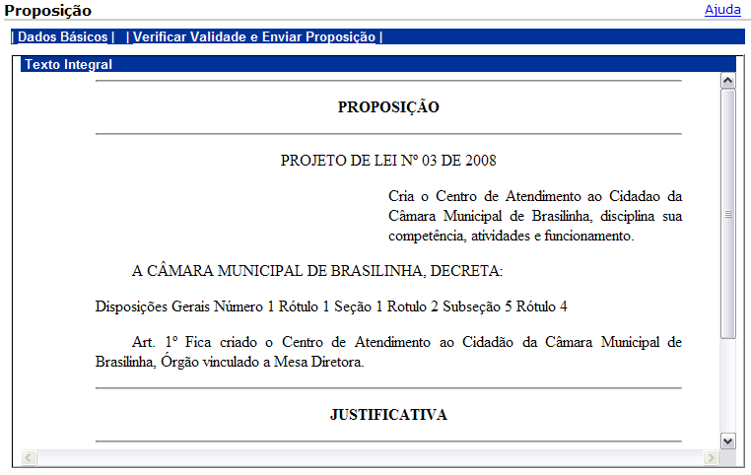
Neste momento é permitido verificar a validade do texto digitado e Enviar a Proposição, clicando no botão Verificar Validade e Enviar Proposição.
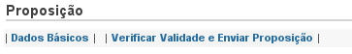
Para retornar à tela anterior, clique na seta de voltar do navegador. Ao clicar no botão Dados Básicos, a tela a seguir será exibida:
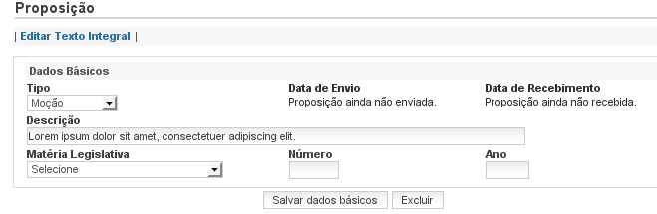
Ao clicar no botão Editar Texto Integral, o sistema retornará para o editor de Proposições.
Se for encontrado erro no texto integral, o sistema retornará ao Editor de Textos para que as correções possam ser efetuadas.
Em não encontrando erro no texto integral, a ela acima será exibida, permitindo que o Autor possa enviar a Proposição.
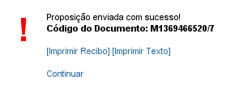
Ao clicar no botão Enviar Proposição, a tela a seguir será apresentada:

